**1) Посмотреть где я**

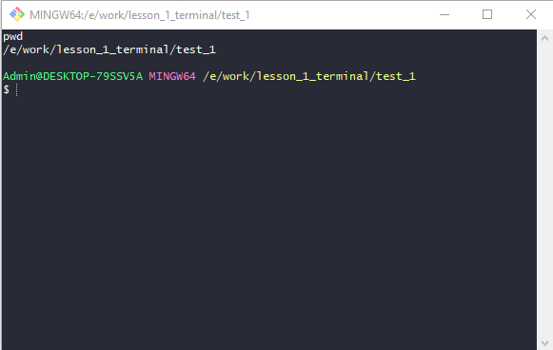

**2) Создать папку**

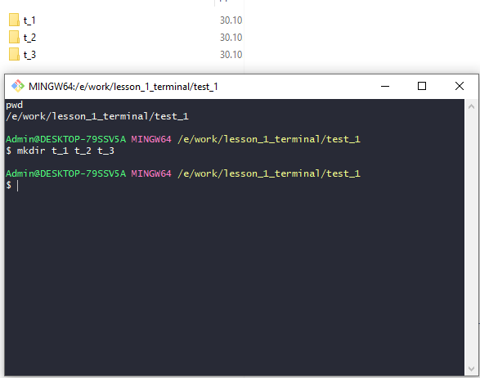

**3) Зайти в папку**

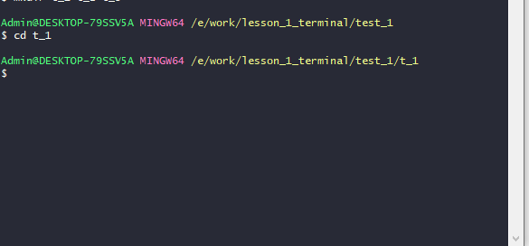

**4) Создать 3 папки**



**5) Зайти в любоую папку**

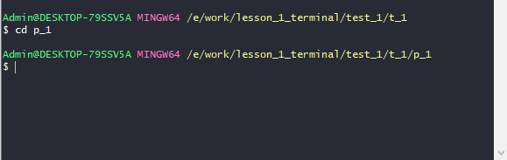6)

**6)Создать 5 файлов (3 txt, 2 json)**

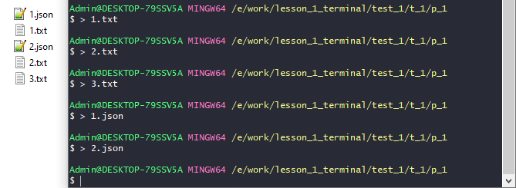

**7) Создать 3 папки**

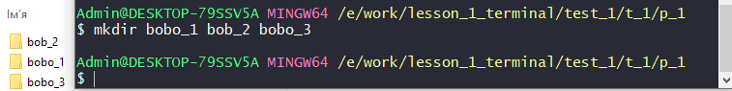

**8. Вывести список содержимого папки**

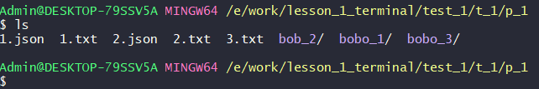

**9) + Открыть любой txt файл**

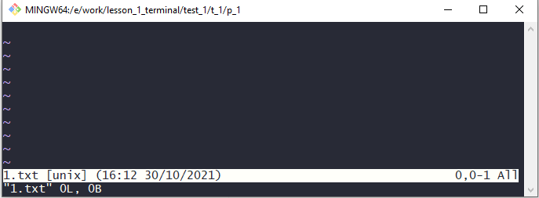

**10) + написать туда что-нибудь, любой текст.**

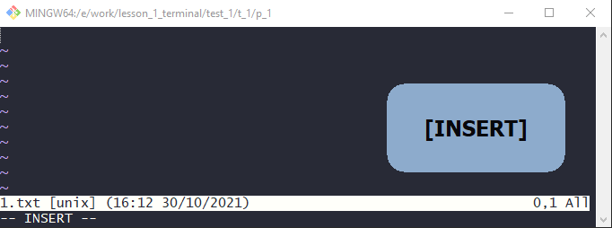

Можно нажать или английскую букву – I или клавишу – Insert* (если есть дополнительная панель на клавиатуре)

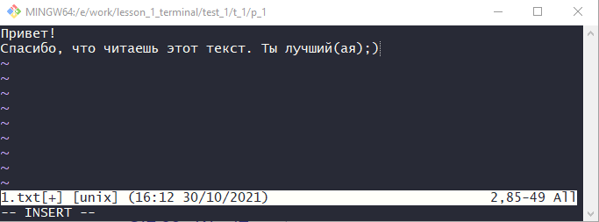

**11) + сохранить и выйти.**

Нажимаем – Esc → прописываем :wq *(write quit)

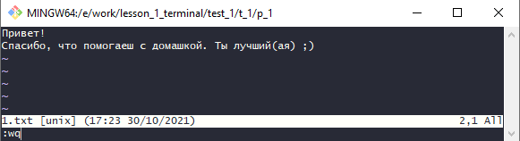

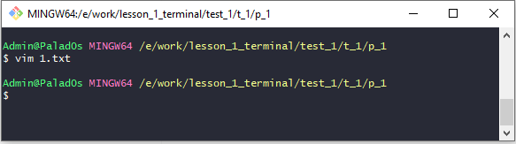

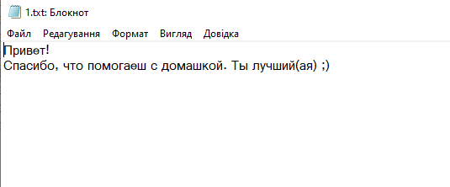

**12) Выйти из папки на уровень выше**

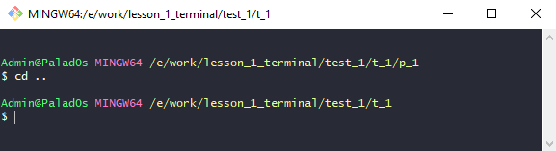

**13) Переместить любые 2 файла, которые вы создали, в любую другую папку.**

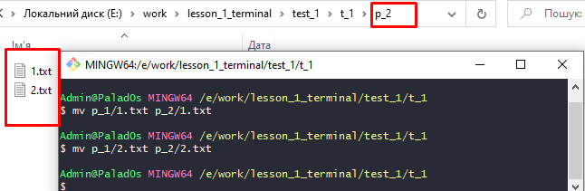

**14) Скопировать любые 2 файла, которые вы создали, в любую другую папку.**

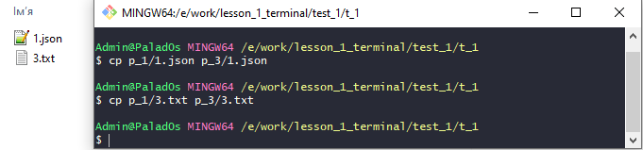

**15) Найти файл по имени**

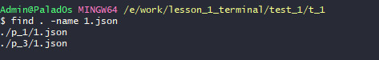

**16) Просмотреть содержимое в реальном времени (~~команда grep~~) изучите как она работает.**

Тут применима опция → cat . Grep – дает возможность вести поиск строки. С его помощью можно искать конкретные слова.

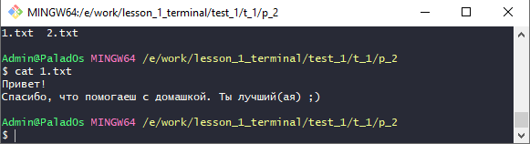

**17) Вывести несколько первых строк из текстового файла**

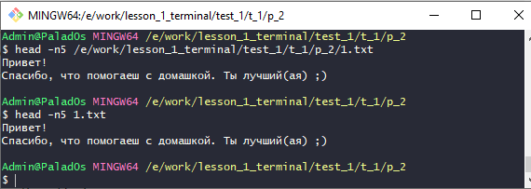

**18) Вывести несколько последних строк из текстового файла**

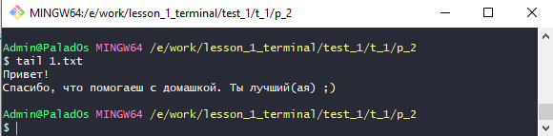

**19) просмотреть содержимое длинного файла (команда less) изучите как она работает.**

Опция →  less выводит содержимое файла, но отображает его только в рамках текущего окна в режиме просмотра.

Можно прокручивать текст файла клавишами стрелок или перелистывать страницы клавишами w и z

Для поиска текста внутри файла нужно нажать - /.

Для просмотра списка доступных горячих клавиш нажать - h

Чтобы выйти из режима просмотра используется клавиша - q

Очень удобно, что после выхода, окно терминала остается чистым и не содержит текст файла.

**20) Вывести дату и время**

Для этого используется опция - date

